**ロータリー青少年交換**

**長期プログラム（LTEP）のための申請書**

**NAYEN( North American Youth Exchange Network )**

**（ＲＩＪＹＥＣ日本語版　２０１７年５月策定　バージョン0.1）**



**本日本語版はNAYEN 2013 revised を記入するにあたっての参考用に作成されたものです。**

**正式文書としては扱われません。記入時、署名時の内容確認の補助の為にお使いください。**

**（２０１７年５月　ＲＩＪＹＥＣ策定）**

**完成書類の送付先:**

**記入署名して提出する原本書類の数　:　　　　セット**

**記入方法を良く読むこと**

**ロータリー青少年交換申請書式の記入作成方法**

|  |
| --- |
| 本申請書に記人する**前に**､各ページの説明をよくお読みください｡裏表紙の内側にあるチェックリストを使用してすべての項目に  記入した後、必要な箇所すべてに署名されていることを確認してください。 |

**交換学生として選ばれた場合には､この申請書が受入国(留学先の国)に送られ､受入国の人々にあなたを紹介する書類となります。あなたの提出した情報は青少年交換プログラムの受入先に提供されます。ホストファミリーへの配置、学校や地域社会への受入にあたって使用されます。さらに、ロータリーインターナショナルへ情報提供されます。これらの情報はロータリーインターナショナルの公式事業にのみ使用され、法の定めに要求されない限り第三者に提供又は販売されることはありません。**

**申請に必要な書類 (全て英語の文書で。付属文書については要求される場合現地語で)**

申請には以下の書類が必要となります。

* 本申請書に含まれるすべての書式。および、セクションBの学生と両親による手紙。
* 医師や歯科医による追加情報を含む文書。
* パスポートのコピー、要求される場合には出生証明書または戸籍謄本。
* 学校の成績証明書および推薦書。

**申請書の記入( 全て英語の文書で。付属文書については要求される場合現地語で)**

申請書は､**読みやすく、はっきりと記入してください｡タイプあるいはパソコンで入力した申請書がのみ受付されます。（手書き書類は不可）**各質開には､尋ねられた通りに省略せず回答し(｢同じ｣、｢同上｣、｢XXページ参照｣のように記人しないでください)、すべての質問に答えてください｡特別な指示がある場合を除き､所要事項はすべて申請書に直接記人してください｡文法に気をつけ誤字説字のないよう確認してください。特に日付記入欄には例示されたように記入してください。申請書に正式な氏名を記人する欄は常に､**パスポートに記載されている通りに(姓は大文字、名は頭文字のみ大文字で以下小文字**)記人してください。

**書類のコピーと書式への署名**

あなたの地区が要求する数部の申請書を提出する必要があります。何部必要かは所管する地区またはクラブによって決められます。自分用の控えとして､もう１部余分にコピーを取っておくとよいでしょう。申請書のコピーまたはプリントは､鮮明なものを用意してください｡**署名は､原本およびコピーとも､すべて青色インクのペンで署名されなければなりません**（本人の署名はパスポートの署名欄と同じこと）

この規定通りの申請書を作成するには、

1. 申請書に漏れなく記入し､署名の部分を空欄にしておきます。
2. 記入した申請書の明瞭なコピーまたはプリントを必要部数取ります。
3. すべてに自分の署名を入れ､両親または保護者にもすべての申請書に署名してもらいます。
4. 医師および歯科医の診断書:　医師および歯科医に署名する**前の**診断書のコピーを**３部**とってもらい､その後原本を含む４部すべてに青色のペンで署名してもらいます。(書式を渡す際に、青色のペンを添えて渡すと良いでしょう)

セクションAの第1ページおよびセクションBで貼付することを要求されている写真は全て**原本あるいは鮮明なカラー印刷**でなければなりません。コンピューター上で写真を文書に貼り付けても良いし、写真を文書にノリで貼り付けても結構です。（ホッチキスは使用しないこと）

**追加説明**

1. この申請書の提出期限は受け入れる地区ロータリーまたは受入クラブによって定められ、この期限に遅れた場合受理されません。また受け入れ側に何部を提出するかは受入クラブまたは地区に指示されます。
2. **手書きの申請書は受理されません。記入はアクロバットリーダーを使用して記入ください。**必要であればタイプライターでタイプすることも可能です。
3. 書類はきちんと揃えること。セクションBの“手紙と写真”を含む、全ての写真は定められたところに貼付し、**最終ページのチェックリストまで提出**すること。この記入方法のページや表紙は提出する必要はありません。
4. **セクションHで要求される学校作成の文書が、学校により記入作成され期限内に送付されることを確認するのは、申請者の義務です。**
5. 申請書を閉じる時は**ペーパークリップを使ってください。**ホッチキスで綴じたり、製本しないこと。

**お問合せ**

本申請書の記入に関して不明な点がある場合は､最寄りのロータリークラブの青少年交換委員へお問合せください｡記入済みの申請書は､地元のロータリークラブ／地区の指示に従って提出してください。

|  |
| --- |
| **青少年と接する際の行動規範に関する声明**  国際ロータリーは､ロータリーの活動に参加するすべての人々のために最も安全な環境を作り､維持するよう最善を尽くしている｡ロータリアン､その配偶者､その他のボランティアの人々は､ロータリーを通じて関わる児童および青少年の安全を考え､肉体的､性的､あるいは精神的な虐待を防止して､彼らの身の安全を守るために最善を尽くす責任がある。  ２００６年１１月、国際ロータリー理事会により承認 |

**ロータリー青少年交換長期プログラム申請書**

**初めて記入する人のための解説書**

1. **氏はすべて大文字**、**名は頭文字のみ大文字**。キーボード入力か、手書きならばブロック体(活字体)　氏と名の順序はどちらが先でもいい。

秋山もみじ＝**AKIYAMA Momiji** または **Momiji AKIYAMA**

1. 二者択一、該当するところを選ぶ四角(チェックボックス)の中は、大文字か小文字の**×**を入れるのが良い。手書きならレ点でもいいが、コンピューターによっては相手方で文字化けする場合があるので注意。
2. 住所は日本の郵便屋さんが迷わず配達できる表記を心がけること。

新町１丁目３-２なら **Shinmachi 1-3-2**が親切**。1-3-2 Shinmachi**でもよい。番地は順序を逆にすると、１丁目か２丁目か３丁目かわからなくなる。

1. ＋81-(0)92-521-2344　＋81-(0)90-2345-6789のように書く。

＋（プラス）は国際電話だということを表す。８１は日本の国番号。局番の最初の０（ゼロ）は不要だが、日本国内から掛けるときには必要なので（　）カッコにいれる。

1. 国籍欄にNationality とあれば **Japanese**. Citizen of の続きなら**Japan**
2. e･g.は for example の略　例えばという意味
3. 日付は普通　**日／月／年**の順に数字で。月を英語で書けば、月／日／年でもよい。順序の指定が特にない場合はこれが間違いを避けられてよい。

2017年2月3日==**3/2/2017**＝Feb./3/2017=**3/Feb./2017**

1. 兄弟姉妹の情報。学生（小学生、中学生、高校生、大学生）は **Student** 　とする。
2. 学年数は高校、中学で「３」。中高一貫校で「６」
3. 在籍学年は　　　１学年: 1st 　　２学年：2nd ３学年：3rd
4. 学校から英文の成績表を出してもらいますので、コース名と、履修科目については申請者の学校ではどう表記しているか、先生に尋ねるのがいい。一般例として

普通科＝General course

理数コース＝Science and Math major course

芸術コース＝Art and Music Course

商業科＝Business and Commerce course

工業科＝Engineering and Technology course

1. 全校生徒数
2. 申請者の属する学年の全生徒数
3. 成績順位の分母は⑨の学年生徒数。いわゆる「組」の生徒数ではない。
4. 担任なら**lchiro Suzuki, Homeroom teacher** 校長なら**Jiro Fuji, Principal**
5. このページの右上に申請者の名前を記入するところがあります。別紙を足した時にはこれと同じように別紙の右上に必ず氏名を書きます。これは万一ページがバラバラになっても、誰のものかわかるようにするためです。
6. 一ヶ月間ある薬を5m91日３回、服用したら、**5mg/three times/day for a month**
7. 1992年にはしかを罹ったなら、**Measles（rubeola）の横にHad in1992**

* 罹っていないなら　NoneまたはN/A
* ５．に上がっている病名の横は「その他」もすべて埋めること。
* ６、の疾病に対しても予防注射を受けていることが留学の必須条件ですから、空欄はあり得ません。

1. 医師の氏名はキーボード入力か、手書きならばブロック体（活字体）で。
2. 校長名、**Principal**　例えば**Jiro FUJI, Principal**

㉑　　空港コードはhttps://www.k-tanaka.net/airport/airport_code.html これをブラウザにコピー、貼り付けて調べてください。

㉒　　スポンサークラブ会長名、President　例えば**Saburo SATO, President**

㉓　　書類作成時の、会長、幹事/青少年交換担当を記入

|  |  |  |  |  |  |  |  |  |
| --- | --- | --- | --- | --- | --- | --- | --- | --- |
| 第　　　　　地区  **rotary youth exchange.jpeg　　　国際ロータリー青少年交換**  **長期交換プログラム**  **セクション A: 申請者の情報**  **記入する前に、前のページの説明をよく読むこと**  **１． 申請者本人の情報** | | | | **笑顔で！**  鮮明なカラー写真で､最近撮影された申請者本人の写真(頭から肩まで)を貼付してください。他人が入らないこと、頭全体が写っていること  写真はコンピューター上で挿入するか、のりまたは両面テープで貼付のこと。  ホッチキス使用不可  サイズ：５ x ６.５ cm | | | | |
| 氏名(パスポートに記載されている通り) *姓は大文字、名は頭文字のみ大文字で以下小文字*  ① | | | 呼んでもらいたい名前 | | | | 性別  □男　□女  ② | |
| 現住所　（番地、字、町村）  　③ | 市区郡 | | 都道府県 | | | 郵便番号 | | 国 |
| 郵送住所（郵送場所が現住所と異なる場合） | 市区郡 | | 都道府県 | | | 郵便番号 | | 国 |
| メールアドレス（携帯メール不可） | | 自宅電話  ④ | | | 携帯電話  ④ | | | |
| 出生地 (市、県、国の順序で) | | 国籍  ⑤ | | | 生年月日（日／月／年)  ⑦ | | | |

##### ２．申請者の保護者情報

|  |  |  |  |  |  |  |
| --- | --- | --- | --- | --- | --- | --- |
| 父親または法的な保護者氏名 *姓は大文字、名は頭文字のみ大文字で以下小文字*  ① | | ロータリアン?　 ②  □はい　　□いいえ | ロータリアンの場合、所属クラブ | | | |
| 住所　（番地、字、町村） | 市区郡 | | 都道府県 | | 郵便番号 | 国 |
| メールアドレス（携帯メール不可） | | 自宅電話 | | 携帯電話 | | |
| 職業 | | 職場電話 | | FAX番号 | | |
| 母親または法的な保護者氏名 *姓は大文字、名は頭文字のみ大文字で以下小文字*  ① | | ロータリアン?  □はい　　□いいえ | ロータリアンの場合、所属クラブ | | | |
| 住所　（番地、字、町村） | 市区郡 | | 都道府県 | | 郵便番号 | 国 |
| メールアドレス（携帯メール不可） | | 自宅電話 | | 携帯電話 | | |
| 職業 | | 職場電話 | | FAX番号 | | |
| 緊急時連絡先で優先される保護者  ②  　　　　　　□父　　　　□母 | □両親が離婚又は別居しているか（していればチェックを入れる）  プログラム参加にあたって、未成年者は親権を有するものすべての同意が必要となります。両親の署名がない場合または法的な保護者後見人の署名がない場合には説明が求められます。 | | | | | |

**３．派遣クラブおよび地区の情報　（派遣クラブおよび地区を記入する）**

|  |  |  |
| --- | --- | --- |
| 派遣地区番号 | 地区青少年交換委員長氏名 | メールアドレス（携帯メール不可） |
| 派遣クラブ名 | クラブ会長氏名 | メールアドレス（携帯メール不可） |

**Page 1 of　13**

**申請者氏名**

**４．追加個人情報**

|  |  |
| --- | --- |
| 宗教 | 食事の制限 (無い、または詳細を記入 e.g.,ベジタリアン、ベーガン、アレルギーのある食品名など)  ⑥ |
| 喫煙者ですか？　②  □はい　　□いいえ | はいの場合、説明してください |
| 飲酒をしますか？  □はい　　□いいえ | はいの場合、説明してください |
| 禁止薬物または麻薬の使用経験は？  □はい　　□いいえ | はいの場合、説明してください |
| 特定の交際中の彼／彼女がいますか？  □はい　　□いいえ | はいの場合、付き合ってどのくらいですか。また、どれぐらいの頻度で会っていますか? |
| ”はい”または”ある”と何れかの質問に回答した場合でも参加候補者であることからは排除されませんが、受入国およびホストファミリーの必要と  する要件に従うために、特別の考慮がなされることがあります。 | |

**５.兄弟、姉妹の情報 (必要であればページを加えること)**

|  |  |  |  |  |
| --- | --- | --- | --- | --- |
| **名　前** | **性　別** | **年齢** | **学年または職業** | **同居の有無** |
|  | □男　□女 |  | ⑧ | □はい　□いいえ |
|  | □男　□女 |  |  | □はい　□いいえ |
|  | □男　□女 |  |  | □はい　□いいえ |
|  | □男　□女 |  |  | □はい　□いいえ |
|  | □男　□女 |  |  | □はい　□いいえ |

**６.習得言語情報**

|  |  |  |  |  |
| --- | --- | --- | --- | --- |
| 母国語 | | **言語の習得度**  (不可=Poor､可=Good､良=Fair、堪能=Fluentで示してください) | | |
| **母国語以外に習得した言語** | **学習期間** | **話す** | **読む** | **書く** |
|  |  |  |  |  |
|  |  |  |  |  |
|  |  |  |  |  |

**７．高等学校の情報および申請者の在学情報**

|  |  |  |  |  |  |  |  |  |  |  |  |
| --- | --- | --- | --- | --- | --- | --- | --- | --- | --- | --- | --- |
| 在籍学校名 | | | | | 在籍学校電話番号 | | | | | 在籍学校ＦＡＸ番号 | |
| 住所　（番地、字、町村）  ③ | | | 市区郡 | | | 都道府県 | | 郵便番号 | | | 国 |
| 学年数  ⑨ | 在籍学年  ⑩ | | | 卒業予定年月日 | | | | | 在籍年数（年月） | | |
| 在籍コースおよび履修科目  ⑪ | | | | | | | | | | | |
| 下記の欄の記入は担任の先生に相談してから記入すること。 | | | | | | | | | | | |
| 在籍生徒数  ⑫ | | 申請者の学年の在籍生徒数  ⑬ | | | | | 成績順位 (例：上位 10%、56人中12番等)  ⑭ | | | | |
| 担任または校長の氏名および役職  ⑮ | | | | | 担任または校長のメールアドレス（携帯メール不可） | | | | | | |
| 各学年での確定した成績表を英語で提出してください。また、最近の学期の成績表も英語で添付してください。 | | | | | | | | | | | |

**Page 2 of　13**

**申請者氏名**

**第 　　　　地区**

国際ロータリー長期青少年交換プログラム

　　　　　セクションB：書簡と写真

**学生の書簡**

将来の受入れクラブおよびホストファミリーに宛てて、自分を紹介する手紙を書いてください｡

受入側の人々にとって､この手紙があなたの第一印象となります｡以下の質問に答えながら､できる限り詳しい情報を

提供してください(内容をより詳しいものにするために､カッコの中の質問も使いましょう)

手紙の様式:別紙にパソコンでタイプしたものを印刷し､各ページ右上に氏名を明記してください｡

完成した手紙はこのページに添付してください｡最長３ページまでとします。⑯

1. 余暇は何をして過ごしますか。
2. 学校では何をしていますか(何科目受講していますか｡何の科目を勉強していますか｡授業は何分間ですか｡

学校の時間割はどのようなものですか｡朝起きてから夜までの典型的な１日の日課を書いてください)

学校では科目を選択することができますか｡選択できる場合は､どの科目を選びましたか｡またそれはなぜですか。

1. 学校での関心事項や活動は何ですか｡どのような指導的な役割を務めたことがありますか。
2. あなたの家庭についてどのように説明することができますか。(自分の部屋がありますか｡または他の人と部屋を共有

していますか｡どの部屋で勉強していますか｡学校から家はどれくらい離れていますか｡学校へは､車､バス､自転車また

は徒歩で行きますか？)

1. 両親の職業は何ですか。(どのような商品をつくり、またはサービスを提供していますか｡役職は何ですか)
2. あなたの地元はどのようなところですか。(大都市､またはその近くですか｡人口、産業､経済はどうですか)
3. 興味のあること､または趣味は何ですか。(美術､文学､音楽､スポーツまたはその他の活動に関心がありますか｡

関心を持つようになったきっかけは何ですかどれくらいの間、関心を持っていますか｡その活動にはどれくらいの時間を

費やしますか｡)

1. 海外旅行をしたことがありますか｡なぜその旅行をしたのですか｡また誰とどれくらいの期間旅行をしましたか。
2. 苦手なことは何ですか。(苦手な食べ物､動物､アレルギー等。また、他の人からされて嫌なことは何ですか｡)
3. 自分の長所および短所と思うところは何ですか。
4. 将来どのような教育を受け、どのような職業に就きたいですか。計画や希望は何ですか｡それはなぜですか。
5. 交換期間中および帰国後、交換学生として達成したいと思うことは具体的に何ですか。

**両親からの書簡**

以下の質問に答えながら､お子さんの受入れクラブおよびホストファミリーに宛てて書簡を作成してください。

書簡の様式: 別紙にパソコンでタイプしたものを印刷し､各ページに子供の氏名を明記してください｡

完成した書簡は本ページに添付してください｡最長２ページまでとします。

1. お子さんと両親および家族との関係はどのようなものですか｡またお子さんの友人関係はどうですか。
2. お子さんは､意見の相違､規律､不満に対してどのように反応しますか。
3. 努力を必要とする、または困難な状況にお子さんはどのように対応しますか。
4. お子さんにどの程度の主体性をもたせていますか｡お子さんの成熟度はどの程度ですか。
5. お子さんについて誇りに思うことは何ですか。
6. お子さんに交換に参加してほしいと思う理由は何ですか。
7. ホストファミリーに伝えておきたいその他のコメントはありますか。

※お子さんのアレルギーや病気についてコメントすることがあれば記入してください。

※作成にあたっては外国人の親子観を考慮した文面となるよう、添付の説明用文書を参考にしてください。

**Page 3 of　13**

**申請者氏名**

**第 　　　　地区**

　国際ロータリー長期青少年交換プログラム

　　　　　　セクションB：学生の書簡（　　　ページ／　　　ページ）

|  |
| --- |
|  |

**申請者氏名**

**第 　　　　地区**

国際ロータリー長期青少年交換プログラム

　　　　　　　セクションB：両親の書簡（　　　ページ／　　　ページ）

|  |
| --- |
|  |

**申請者氏名**

**学生の写真**

それぞれの項目についてカラー写真を選び､ノリまたは両面テープを使って本ページに貼付してください(ホッチキスは使用しないでください)また、それぞれに短い説明の文を加えてください。説明はホストファミリーがあなたをより理解する手助けとなります。

|  |  |
| --- | --- |
| **私の家族** | **私が興味を持っていること** |
| 家族との写真 | お気に入りの趣味や活動をしている  あなたの写真 |
| **私にとって大切なもの** | **私の家** |
| 友人､ペット､楽器などの写真 | 住んでいる家の写真 |

**Page 4 of　13**

**申請者氏名**

第 　　　地区

国際ロータリー長期青少年交換プログラム

　 　　　セクションC:病歴と健康診断

**医師の方へ:**本学生は､海外での１年間の交換留学を検討しています｡薬物､この学生の服薬､精神鑑定､心理的検査､またはその他の健康上の問題に関して不十分､不適切あるいは不正確な情報がある場合､海外での学生の生活に支障をきたす可能性があります｡**特にアレルギーに関する情報は、ホストファミリーの選定や学生の健康において極めて重要です。**申請者の近親が診断を行ったり本書式を記入することは**できません。**

明確に記入するか､タイプしてください｡本書式は定められた部数を提出するものとし､署名は各部それぞれに**青色インクのペンで署名**をしてください。

|  |  |  |  |  |  |  |  |
| --- | --- | --- | --- | --- | --- | --- | --- |
| 氏名(パスポートに記載されている通り) *姓は大文字、名は頭文字のみ大文字で以下小文字* | | | 生年月日(日／月／年) | | | 性別  □男　□女 | |
| 住所　（番地、字、町村） | 市区郡 | | 都道府県 | 郵便番号 | | | 国名 |
| Ｅメール（携帯メール不可） | | 自宅電話 | | | 携帯電話 | | |

**病歴**

|  |  |  |  |  |  |  |  |  |  |  |  |
| --- | --- | --- | --- | --- | --- | --- | --- | --- | --- | --- | --- |
| **１．申請者があなたの患者となってからどれくらいの期間が経ちますか。** | | | | |  | | | | | | |
| **２．以下について､申請者が診断を受けた､あるいは医師や他の専門医から治療､注意､助言を受けたことがありますか。** | | | | | | | | | | | |
|  | | **はい** | **いいえ** |  | | | **はい** | | | **いいえ** | |
| ａ. アレルギー | | □ | □ | ｎ. 肝疾患/肝炎 | | | □ | | | □ | |
| **ｂ. 拒食症/過食症/その他の摂食障害＊** | | □ | □ | o. マラリヤ | | | □ | | | □ | |
| ｃ. 盲腸炎 | | □ | □ | ｐ. 月経障害 | | | □ | | | □ | |
| ｄ. 関節炎 | | □ | □ | **ｑ. 精神障害＊** | | | □ | | | □ | |
| ｅ. ぜんそく | | □ | □ | ｒ. 肺 炎 | | | □ | | | □ | |
| **ｆ. 注意欠陥障害＊** | | □ | □ | ｓ. リウマチ熱 | | | □ | | | □ | |
| ｇ. 腸の病気 | | □ | □ | ｔ. 強度の頭痛/偏頭痛 | | | □ | | | □ | |
| ｈ. 癌 | | □ | □ | ｕ. 胃潰瘍 | | | □ | | | □ | |
| **ｉ. 糖尿病＊** | | □ | □ | ｖ. 腸チフス | | | □ | | | □ | |
| **ｊ. てんかん/発作＊** | | □ | □ | ｗ. 尿路感染症 | | | □ | | | □ | |
| ｋ. 難聴 | | □ | □ | ｘ. 目まい | | | □ | | | □ | |
| ｌ. 心臓病 | | □ | □ | ｙ. めがね/コンタクトレンズ | | | □ | | | □ | |
| m. ヘルニア | | □ | □ | z. 視覚障害 | | | □ | | | □ | |
| **３．申請者について以下の質問に回答してください。** | | | | | | | | はい　　　　いいえ | | | |
| ａ.　質問２で回答された以外に､外科手術受けた､あるいは診察､検査､治療のために病院､診療所または療養所を訪れた  ことがありますか。 | | | | | | | | | □ | | □ |
| ｂ.　過去６ヵ月間に､処方薬を服用していましたか。 | | | | | | | | | □ | | □ |
| **ｃ.　神経､情緒､精神の異常､機能的な神経衰弱､神経疲労､うつ病、自殺未遂､摂食障害､あるいは反社会的行動などの**  **病歴あるいは症状を示したことがありますか。＊** | | | | | | | | | □ | | □ |
| d.　へロイン､コカイン､マリファナ､その他の幻覚を引き起こす薬剤や不法薬物を使用したことがありますか。 | | | | | | | | | □ | | □ |
| e.　医師／その他の専門医あるいはアルコールや薬物の問題を抱える人々を援助する団体から､アルコールや薬物使用  の間題について治療または助言を受けたことがありますか。 | | | | | | | | | □ | | □ |
| ｆ.　最近、過度の体重の滅少や増加がありましたか。 | | | | | | | | | □ | | □ |
| ｇ.　胸痛､喘鳴､息切れ､あるいは失神したことがありますか。 | | | | | | | | | □ | | □ |
| ｈ.　慢性の下痢､嘔吐､腹痛､便秘を患ったことがありますか。 | | | | | | | | | □ | | □ |
| ｉ.　慢性的な皮膚疾患(重度のにきび､湿疹､乾癬など)を経験したことがありますか。 | | | | | | | | | □ | | □ |
| ｊ.　神経系統あるいは筋肉･骨格組織の機能が低下したことがありますか。 | | | | | | | | | □ | | □ |
| ｋ.　食事制限を行っていたことはありますか。「はい｣と答えた場合､具体的に説明してください｡またその理由は何ですか  (医療上､宗教上､個人的な理由) | | | | | | | | | □ | | □ |
| **質問２または３で｢はい｣と回答した部分について､説明してください。**  **＊質問２ｂ、２ｆ、２ｉ、２ｊ、２ｑ または、３ｃ に｢はい｣と回答した場合には医師による診断書が必要とされます。** | | | | | | | | | | | |
| **質問番号(e.g. 2e )** | **疾患の性質と程度､診断､発作の頻度および治療** | | | | | **日付､期間** | | | | | |
|  |  | | | | |  | | | | | |
|  |  | | | | |  | | | | | |
|  |  | | | | |  | | | | | |

**Page 5 of　13**

**申請者氏名**

|  |  |  |
| --- | --- | --- |
| ４．申請者は､交換にあたり､処方された薬剤を持参しますか｡ □はい □いいえ  ｢はい｣と答えた場合、国際的に通用する一般名(ジェネリックネーム)、複合記号､服用量､頻度､服用の理由を含めそれぞれの薬を明記してください。 | | |
| 処方薬剤 | 服用量／頻度 | 服用理由 |
|  | ⑰ |  |
|  |  |  |

|  |  |  |  |  |  |  |  |  |  |  |  |
| --- | --- | --- | --- | --- | --- | --- | --- | --- | --- | --- | --- |
| **５.申請者が以下の感染症を患った年(またはその病気にかかったことがない旨)を記入してください。** | | | | | | | | | | | |
| はしか(麻疹) | ⑱ | | おたふく風邪  See Appendix C１ | |  | | 肝炎 |  | 百日咳 | |  |
| 風疹 |  | | 水疱瘡 | |  | | 猩紅熱 |  | その他: | |  |
| **６.申請者が予防接種を受けている病気について記入してください(全ての接種の日付と回数を明記してください)。**  **多くの地域では、予防接種を受けていることが通学の必須条件です｡受入国や学校によっては､追加の予防接種が必要な場合もあります。** | | | | | | | | | | | |
| 予防接種⑱ | | 投与回数 | | 日付(日／月／年) | | 予防接種 | | | 投与回数 | 日付(日／月／年) | |
| ジフテリア | |  | |  | | はしか(麻疹) | | |  |  | |
| 百日咳 | | See Appendix C１ | |  | | ポリオ(セービン３以上の  TOPV､ソーク４以上の IPV) | | |  |  | |
| 破傷風 | |  | |  | | Ｂ型肝炎 | | |  |  | |
| 風疹 | |  | |  | | その他(明記してください)  ― | | |  |  | |
| おたふく風邪 | |  | |  | |
| その他の意見やコメントがありましたら､お書きください。 | | | | | | | | | | | |
| ７.ツベルクリン反応検査:申請者はこれまで３ヵ月以内にツベルクリン反応／精製ツベルクリンタンパク体（ＰＰＤ）検査を受けた証明を提出しなければ  なりません。  See Appendix C１ | | | | | | | | | | | |
| 検査日（日 ／月／年） 結果／診断: 　　　　 他の検査が実施された､あるいは申請者がＢＣＧの接種を受けた場合､検査結果を得るために用られた方法および治療を説明してください: | | | | | | | | | | | |

**健康診断**

|  |  |  |  |  |  |  |  |  |  |  |  |
| --- | --- | --- | --- | --- | --- | --- | --- | --- | --- | --- | --- |
| 身長 | | 体重 | | 最高血圧 | | | 最低血圧 | | 脈拍(毎分) | | |
| **８.今回の診断で異常が見られるところはありますか。** | | | | | | | | | | | |
| 頭､首  耳､鼻､のど  胸／肺 | はい いいえ  □　 　□  □　 　□  □　 　□ | | 心臓（心雑音､内圧）  ヘルニア  リンパ節／胸部  性器 | | はい いいえ  □ 　□  □ 　□  □ 　□  □ 　□ | 四肢（筋肉）  骨格系  神経系 | | はい いいえ  □ 　□  □ 　□  □ 　□ | | 腹部  直腸  皮膚 | はい いいえ  □ 　□  □ 　□  □ 　□ |
| いずれかに｢はい｣と答えた場合は､別紙に詳細な情報を記入してください(タイプまたはパソコンから印刷し、各ページの上部に申請者の氏名および  生年月日を記載してください) | | | | | | | | | | | |

|  |  |  |
| --- | --- | --- |
| **証明書**  私は現在､医療行為を行うための有効な免許をもっており､患者の近親ではなく、申請者を自ら診察し､その結果を上記および別添にて報告する  ことをここに証言します(添付書類がある場合は､印をつけてください□)。  私の所見では、申請者は、  □良好な健康状態にあり､プログラムヘの参加を妨げるような､いかなる精神的あるいは身体的疾患もありません。  □報告書に記載の通り､精神的あるいは身体的疾患を患っています。  申請者は良好な健康状態にあり、申請者の希望するスポーツまたは身体的な活動への参加を妨げる可能性のある疾患はないと診断しますか。  □はい 　□いいえ | | |
| **医師の氏名**(タイプか手書きなら活字体)  ⑲ | **署名**(青色インクのペンで) | **日付**(日／月／年) |
| **医師の住所､電話番号およびファックス**（活字体で明確に｡スタンプでもかまいません｡） | | |

**Page 6 of　13**

　第 　　　　地区

**申請者氏名**

　　　国際ロータリー長期青少年交換プログラム

　 　　　セクションＣ　―　添付資料Ｃ１（病歴と予防接種）

|  |
| --- |
| 申請者氏名 |
| 生年月日　　　　　　　　　　　　　　　　　　年齢　　　　　　　　　　　　　　性別　　□男　　　□女 |

|  |  |  |  |  |  |  |  |
| --- | --- | --- | --- | --- | --- | --- | --- |
| **The above applicant　has on the date been vaccinated as follows;　予防接種履歴 例 (12th/ May/2017)** | | | | | | | |
| Immunization | 接種 | Date #1 | Date #2 | Date #3 | Date #4 | Date #5 | Date #6 |
| DPT/DT | ジフテリア、  破傷風、百日咳 |  |  |  |  |  |  |
| Poliovirus | ポリオ |  |  |  |  |  |  |
| Measles | はしか |  |  |  |  |  |  |
| Rubella | 風疹 |  |  |  |  |  |  |
| Mumps | おたふくかぜ |  |  |  |  |  |  |
| Chikenpox (Valicella) | 水疱瘡 |  |  |  |  |  |  |
| Japanese Encephalitis | 日本脳炎 |  |  |  |  |  |  |
| Hib | インフルエンザ桿菌ｂ型 |  |  |  |  |  |  |
| PCV7 | 肺炎球菌 |  |  |  |  |  |  |
| Hepatitis A | Ａ型肝炎 |  |  |  |  |  |  |
| Hepatitis B | Ｂ型肝炎 |  |  |  |  |  |  |
| Meningococcal MCV4 | 髄膜炎 |  |  |  |  |  |  |
| Others（ 　　　　　　　　） | その他　接種済 |  |  |  |  |  |  |

|  |  |  |
| --- | --- | --- |
| **TIndicate year when the applicant had the following infectious diseases (or indicate that he or she has not) / 感染性疾患の罹患履歴（年）罹患歴歴ない場合;No past history / 無し The antivirus antibody on (Dy/Mo/Yr) if required /要求ある場合　抗体価および検査日（日/月/年）** | | |
| Measles　HI | はしか |  |
| Rubella 　HI | 風疹 |  |
| Mumps　EIA | おたふくかぜ |  |
| Chicken pox EIA | 水疱瘡 |  |
| Others（ 　　　　　　　　） | その他、もしあれば |  |

|  |  |  |  |
| --- | --- | --- | --- |
| **Tuberculosis screening：The applicant must present evidence of recent(within 3months) Mantoux/PPD skin test.**  **結核検査結果：申請者は最近３ヶ月以内のマントー検査・PPD検査の結果を提出しなければならない。** | | | |
| Date of screening 診断日 (Dy /Mo /Yr ) Result/diagnosis 診断結果 ( Positive 陽性　/ Negative 陰性) | | | |
| **If this result is possitive or the applicant received a BCG vaccine, this is to certify that the above applicant has NO**  **Tuberuculosis because of the following examination's results　上記検査結果が陽性の場合またはBCG接種が申請者におこなわれた場合、下記検査により申請者が結核に感染していないことを証明する必要がある。** | | | |
| Examination for tuberculosis 結核検査 | | Result 診断 | Date 診断日 |
| □Chest X-ray：X線検査 | | Positive 陽性　/ Negative 陰性 |  |
| Comment 所見 | |
| interferon-gamma  release assay: IGRA  インターフェロンγ遊離試験( どちらか） | □T-SPOT | Positive 陽性　/ Negative 陰性 |  |
| □Quanti FERON-TB test(QFT) | Positive 陽性　/ Negative 陰性 |  |

**I, the undersigned, certify that the above Immunization Record is accurate.**

**上記予防接種の履歴および特定の感染性疾患の罹患歴にまちがいないことを証明します。**

**Physician's　Name：医師氏名　　　　　　　　　　　　　　　　　　　　　　　　　　　　　　STAMP**

**診療所または医師の印**

**Signature　署名：**

**Physician's address、　住所**

**Phone　　　　　　　　　　　　　　 Fax 　　 　　　　　 Date of issue; 作成日付**

Appendix C1

**申請者氏名**

**第 　　 地区**

**　　　　　　　　　　　　国際ロータリー長期青少年交換プログラム**

**セクションD: 歯科衛生と検診**

**歯科医の方へ:**本学生は､海外での１年間の交換留学を検討しています｡学生の歯科衛生､薬物またはその他の問題に関して不十分､不適切あるいは不正な情報がある場合､海外での学生の生活に支障をきたす可能性があります。申請者の近親が歯科検診を行うことはできません。

明確に記入するか､タイプしてください｡本書式は定められた部数を提出するものとし､署名は各部それぞれに**青色インクのペンで署名**をしてください。

|  |  |  |  |  |  |  |  |
| --- | --- | --- | --- | --- | --- | --- | --- |
| 氏名(パスポートに記載されている通り) *姓は大文字、名は頭文字のみ大文字で以下小文字* | | | 生年月日（日／月／年) | | | 性別  □男 □女 | |
| 住所　（番地、字、町村） | 市区郡 | | 都道府県 | 郵便番号 | | | 国名 |
| Ｅメール（携帯メール不可） | | 自宅電話 | | | 携帯電話 | | |

|  |  |  |
| --- | --- | --- |
| 1. 申請者は良好な歯科衛生状態ですか。 □はい　　□いいえ 2. 申請者は現時点で歯科治療を必要としていますか。 　□はい　　□いいえ 3. 申請者は海外にいる間に歯科治療を必要とする可能性があると考えられますか。 □はい　　□いいえ   ｢はい｣と答えた場合､下に説明してください(必要であれば別紙を使用してください)。 | | |
| **証明書**  私は現在､歯科医療行為を行うための有効な免許をもっており､患者の近親ではなく、申請者を自ら診察し､その結果を上記および別添にて報告  することをここに証言します(添付書類がある場合は､印をつけてください：□) | | |
| 歯科医の氏名(タイプか手書きなら活字体)  ⑲ | 署名　(青色インクのペンで) | 日付(日／月／年) |
| 歯科医の住所､電話番号およぴファックス(活字体で明確に｡スタンプでもかまいません) | | |
| 追加コメントがあればここに記入してください。（別紙が必要な時は、ここに添付し、□に印をつけてください。） | | |

**歯科検診**

**Page 7 of　13**

**申請者氏名**

**第 　　　　地区**

**　　　　　　　国際ロータリー長期青少年交換プログラム**

**セクションE:　保証書式 学生、両親、派遣元による承認**

**（ギャランティーフォーム・ビザ発行のための書類）**

|  |  |  |  |  |  |  |  |
| --- | --- | --- | --- | --- | --- | --- | --- |
| 氏名(パスポートに記載されている通り) *姓は大文字、名は頭文字のみ大文字で以下小文字* | | | 呼ばれたい名前 | | | 性別  □男　　□女 | |
| 住所　（番地、字、町村） | 市区郡 | | 都道府県 | 郵便番号 | | | 国 |
| 郵便物送付先住所-住所（番地、字、町村）(上記と異なる場合) | 市区郡 | | 都道府県 | 郵便番号 | | | 国 |
| メールアドレス（携帯メール不可） | | 自宅電話 | | | 携帯電話 | | |
| 出生地　(市、県、国の順番で) | | 国籍 | | | 生年月日（日／月／年） | | |

**（Ａ）申請者による保証** 上に氏名を記した申請者である私は､次を行うことに同意します。(1)母国を出発する前に往復の航空券を購入すること。(2)受入側の人々の助言と監督を受け入れ､プログラムの規則や決定を守ること。（3）派遣側と受入側の地区とクラブが実施するすべてのオリエンテーションや研修に出席すること。（4）受入国に留まる許可を求めたりせず､交換の終了後に帰国すること。

**（Ｂ）両親／法的保護者による保証** 上に氏名を記した申請者の両親／法的保護者である我々は､次を行うことに同意します。（1）旅行､パスポート､ビザにかかるすべての費用を支払うこと。(2)医療保険および傷害保険の費用を支払うこと。(3)申請者が快適に過ごすことのできる衣類と必要なユニフォームの費用を支払うこと。(4)状況に応じてその他の費用を支払うこと(例えば､受入側ロータリークラブの監督の下､受入地区から要請された場合に緊急用資金を提供することなど｡ただし､資金が使われなかった場合には交換の終了後に返還される)。(5)オリエンテーション(説明会)に出席すること。（6）プログラムの規則を守り、留学中に申請者を訪れる場合は受入地区の方針に従うこと。

以下に署名をした**申請者および両親／法的保護者**は、申請者および両親／法的保護者による保証(AおよびＢ)に同意し､また､申請者が受入地区へ赴き､最大１年間認められた家族のもとに滞在し､高等学校へ通うことを許可されることに同意します。

|  |  |  |  |  |
| --- | --- | --- | --- | --- |
| 署名（申請者）（パスポートの署名欄と同じ署名・青色インクのペンで） | | | 日付（日／月／年） | |
| 署名(父親／保護者)署名　(青色インクのペンで) | 日付（日／月／年） | 自宅電話 | | Ｅメール（携帯メール不可） |
| 署名(母親／保護者)署名　(青色インクのペンで) | 日付（日／月／年） | 自宅電話 | | Ｅメール（携帯メール不可） |
| 証人(派遣側ロータリークラブの代表者) 署名(青色インクのペンで) | 日付（日／月／年） | 自宅電話 | | Ｅメール（携帯メール不可） |

**(C)派遣クラブならびに地区承認**

|  |  |  |  |  |  |  |
| --- | --- | --- | --- | --- | --- | --- |
| ロータリークラブおよび地区は、 申請者およびその両親／保護者と面接し､学生の申請書を審査した結果、本学生はロータリー青少年交換の参  加資格を満たすものと保証し､本学生を受け入れることを受入側クラブに推薦します｡地区は､学生の出発に先立ち､学生と両親に十分なオリエン  テーションを提供することに同意します。 | | | | | | |
| 派遣地区番号 | | 派遣クラブ名 | | | 派遣クラブＩＤ番号 | |
| 地区青少年交換委員長氏名 | | 派遣クラブ会長氏名  ㉓ | | 派遣クラブ幹事/青少年交換担当者　氏名  ㉓ | | |
| 住所　（番地、字、町村） | | 住所　（番地、字、町村） | | 住所　（番地、字、町村） | | |
| 市区郡、県、郵便番号 | | 市区郡、県、郵便番号 | | 市区郡、県、郵便番号 | | |
| メールアドレス（携帯メール不可） | | メールアドレス（携帯メール不可） | | メールアドレス（携帯メール不可） | | |
| 署名　(青色インクのペンで) | | 署名　(青色インクのペンで) | | 署名　(青色インクのペンで) | | |
| 日付（日／月／年） | 自宅電話 | 日付（日／月／年） | 自宅電話 | 日付（日／月／年） | | 自宅電話 |
| 携帯電話 | ＦＡＸ番号 | 携帯電話 | ＦＡＸ番号 | 携帯電話 | | ＦＡＸ番号 |

**Page 8 of　13**

**申請者氏名**

**第 　 地区**

**国際ロータリー長期青少年交換 プログラム**

**セクション Ｆ: 受入クラブ、地区、学校による保証**

**(ギャランティーフォーム /受入書式 / ビザ取得のための書類)**

|  |  |  |  |  |
| --- | --- | --- | --- | --- |
| 氏名(パスポートに記載されている通り)  *姓は大文字、名は頭文字のみ大文字で以下小文字* | | 呼ばれたい名前 | | 性別  □男　　□女 |
| 出生地　(市、県、国の順番で) | 国籍 | | 生年月日（日／月／年） | |

**（Ａ）ホストクラブならびに地区受入保証**

|  |  |  |  |  |  |  |  |
| --- | --- | --- | --- | --- | --- | --- | --- |
| ロータリークラブは、 認められた家庭における部屋と食事を提供し､最長１年間の高等学校レベルの教育を提供し､当国にて典型的に行われている  ロータリークラブ と地区の行事や活動に参加するよう申請者を招き、申請者の福利を守るために助言と監督を与えます｡受入側ロータリークラブはま  た､毎月下記に示す小遣いを申請者に与えます｡地区は､ホストファミリーの両親と青少年交換ボランティア対にして十分な研修を行い、学生の到着  時にはオリエンテーションを必ず行うことに同意します。 | | | | | | | |
| 受入国 | | 受入クラブ名 | | | | | 受入クラブ ID番号 |
| 受入地区 番号 | 小遣い月額 | 到着空港名 | | 空港コード  ㉑ | 到着日 | | |
| 受入地区青少年交換委員長 | | 受入クラブ会長氏名  ㉓ | | 受入クラブ幹事/青少年交換委員長氏名  ㉓ | | | |
| 署名　(青色インクのペンで) | | 署名　(青色インクのペンで) | | 署名　(青色インクのペンで) | | | |
| 日付（日／月／年） | 自宅電話 | 日付（日／月／年） | 自宅電話 | 日付（日／月／年） | | 自宅電話 | |
| メールアドレス（携帯メール不可） | | メールアドレス（携帯メール不可） | | メールアドレス（携帯メール不可） | | | |

**（Ｂ）受入クラブカウンセラー**

|  |  |  |  |  |  |  |  |
| --- | --- | --- | --- | --- | --- | --- | --- |
| 氏名 | | | メールアドレス（携帯メール不可） | | | | |
| 住所　番地 | | 市町村 | | 県 | | 郵便番号 | 国 |
| 自宅電話 | 職場電話 | | 携帯電話 | | ＦＡＸ番号 | | |

**（Ｃ）学校受入保証**

|  |  |  |  |  |  |  |  |  |
| --- | --- | --- | --- | --- | --- | --- | --- | --- |
| (受人国において申請者が通学する学校側に記入してもらってください)　申請者は学期の初日から１学年間､本校に通います｡通常の履修科目に含  まない授業料および活動にかかる費用は、申請者またはその両親／保護者によって支払われなければなりません。 | | | | | | | | |
| 学校名 | | | 電話番号 | ＦＡＸ番号 | | | 通学開始日 | |
| 住所　（番地、字、町村） | | 市区郡 | | | 都道府県 | 郵便番号 | | 国 |
| 学校印 | 学校長（役職 principal 、氏名）  ⑳ | | | | 署名　(青色インクのペンで) | | | |
| メールアドレス（携帯メール不可） | | | | 日付（日／月／年） | | | |

**（Ｄ）ファーストホストファミリー情報**

|  |  |  |  |  |  |  |  |
| --- | --- | --- | --- | --- | --- | --- | --- |
| ホストファミリー父親氏名 | | メールアドレス（携帯メール不可） | | 職場電話 | | 携帯電話 | |
| ホストファミリー母親氏名 | | メールアドレス（携帯メール不可） | | 職場電話 | | 携帯電話 | |
| ホストファミリー住所　（番地、字、町村） | | | 市区郡 | 都道府県 | 郵便番号 | | 国 |
| 自宅電話 | 同居する上記以外の１８歳以上のホストファミリーの名前および年齢 | | | | | | |

|  |
| --- |
| **ロータリー地区/クラブヘ記入済みの保証書式を以下のあて先へ送付してください。** |
|  |

**Page 9 of　13**

**申請者氏名**

**　　第 　　　　地区**

**国際ロータリー長期青少年交換プログラム**

**セクションG:　交換の規則と条件**

ロータリークラブまたは地区から派遣される青少年交換学生として､交換に関する以下の規則と条件に同意しなければなりません。地元の状況に合わせて必要な場合には､地区が本文書を修正したり､その他の規則を加えることがあります。

**交換の規則と条件**

1. 受入国の法律を遵守しなければなりません｡法律に反する行為が発覚した場合､派遺側や自国からは一切の支援を受けられません｡警察から釈放され次第､直ちに自費で帰国をしなければなりません。
2. 交換学生である間は受入地区の管理下に置かれ､受入地区の交換の規定に従わなければなりません｡両親あるいは法的保護者は､あなたに直接､他のいかなる活動も許可してはなりません｡プログラム期間中は､受入国に住む親戚も､あなたに関する権利を有しないものとします。
3. 不法薬物の所有や使用は認められていません｡医師から処方された薬は許可されています。
4. アルコール類の不法な飲酒は固く禁じられています｡成人の年齢に達している学生も飲酒を控えるべきです｡ホストファミリーからアルコール類を勧められた場合、家庭内でのホストファミリーの監督の下での飲酒は許容されますが、その場合でも過度の飲酒及び酩酊は許されません。
5. 原動機を有する乗り物を運転してはいけません。自動車のみならず、トラック、モーターバイク、飛行機、不整地走行車両、スノーモービル、モーターボートやその他の水中水上の乗り物を運転することは許されません。また、それらの乗り物の運転教育プログラムに参加することもできません。
6. 喫煙は控えてください。申請書に喫煙しないと記入した場合､交換中を通して喫煙することはできません｡あなたの受入れとホストフアミリーの選定は､あなたの署名した声明に基づいて行われます｡いかなる場合でも､ホストファミリーの家の寝室で喫煙してはなりません。
7. 交換中に、体にピアスを開けたり､入墨を入れることは､健康上の理由から許可されていません。
8. 派遣先の国の言葉を学ぶのに全力を尽くしてください。個人授業や言語キャンプその他の授業にかかる費用は個人負担となります。
9. インターネットおよび携帯電話の使用は、ホストファミリーやホストクラブ、ホスト地区の指導に従って制限してください｡過度または不適切な使用は認められていません。ポルノをダウンロードすること及びポルノ媒体に接続するとは固く禁じられています。
10. 毎日学校へ通い､成果を上げるための真摯な努力を重ねなければなりません。
11. 出発時から帰国時までを補償し､事故によるけがおよび疾病に対する医療および歯科治療､死亡の場合（遺体の本国送還を含む）、身体障害／四肢切断の揚合､緊急医療移送､緊急訪問費用､24 時間緊急援助サービス､法的賠償責任に適用され､派遣ロータリークラブまたは地区と相談し､受入ロータリークラブや地区が十分と認める額の旅行保険に加入していなければなりません。
12. 旅行期間を通じ有効な賠償責任保険に加入しなければなりません。保険条件および補償額はホストクラブならびにホスト地区が要求し、派遣クラブ、地区が承認する十分なものに加入しなければなりません。
13. 交換中のあなたの健康を確保するために十分な経済的支援が必 要です｡受入地区によって､緊急時のための臨時資金を要請される場合もあります｡未使用分の資金は､交換後に両親あるいは法的保護者へ返還されます。
14. 受入地区の旅行に関する規定に従わなければなりません｡旅行は､ホストフアミリーの両親と一緒の場合､または受入ロータリークラブや地区から許可されたロータリークラブや地区の行事のために適切な成人の付添い人がついた場合に許可されます｡受入地区とクラブ､ホストファミリーおよび両親や法的保護者は､その他の旅行について、ロータリーをその義務と法的責任から免除し､書面によって承認を行わなければなりません。
15. 受入地区と両親または法的保護者の双方から同意を得られる経路によって､本国に直接帰国しなければなりません。
16. 早期帰国にかかる費用またはその他の例外的な費用（言語個別指導､ツアーなど）はあなたと両親または法的保護者の負担となります。
17. 交換中に両親や法的保護者､兄弟､または友人が訪問すること は､受入クラブと地区が同意し､その指針に従ってのみ行うことができます｡通常、訪問は､交換の最後の学期中または学校の休暇中のみに手配され､主な祝日には許可されません。
18. 恋愛行動を避けてください｡性的行為は許されません。
19. 虐待またはハラスメントにあった場合は､受入クラブのカウンセラー､ホストファミリーの両親またはその他の信頼できる大人に相談してください。

**交換を成功させるための推奨事項**

1. 本国を出発する前に､最初のホストファミリーと連絡をとっておくべきです｡ホストファミリーの情報は、出発に先立って､受入クラブまたは地区から提供されます。
2. 受入側の意向を尊重してください｡ホストファミリーの大切な一員として､あなたと同じ年頃の学生や子供が普通に行うような家事の手伝いや責務を引き受けてください。
3. できるだけ前もって受入国の言語を学んでください｡こうした努力は､教師､ホストファミリー、ロータリークラブ会員、その他に地域社会で出会う人々から歓迎されます｡地域社会で受け入れられたり、生涯の友人をつくる上でも大切です。
4. ロータリーの提唱する行事やホストファミリーの行事に出席し､こうした行事に関心を示してください｡参加にあたっては､頼まれるのを待つのではなく、自ら進んで関わりを持ってください｡あなたが関心を示さないことで交換に弊害がもたらされることもあり､将来の交換にも良くない影響を与えかねません。
5. 学校や地域社会の活動に参加してください｡レクリエーションや余暇の活動を学校や地域社会の友人と行うよう計画してください｡他の交換学生とばかり一緒に行動することのないようにしてください｡地元にインターアクトクラブがある場合は､これに入会することが奨励されています。
6. 地域社会の友人は注意深く選んでください｡友人を選ぶ際は､ホストファミリー､顧問､学校関係者のアドバイスを求め､これに耳を傾けてください。
7. お金を借りてはいけません｡請求書については速やかに支払いを行ってください｡家庭の電話やコンピューターを使用する際は許可を求め､すべての通話時間やインターネットの使用時間を記録し､毎月自分の使用した分の費用をホストファミリーに支払ってください。
8. 旅行に出かけたり､行事に出席する機会が与えられた場合、出発前に、自己負担すべき費用や自分の責任についてよく理解しておいてください。

**Page 10 of　13**

**申請者氏名**

**宣言**

申請者の本プログラムヘの受入および参加に鑑みて、以下に署名した申請者およびその両親または法的保護者は､法の許す限りで､過失あるいは不作為から起こる可能性も含め､いかなる損失、物的損害､個人の死傷に対する責任についても､重大な過失あるいは意図的な行為がある場合を除き､受入国との往復の旅行中を含め本青少年交換プログラムに申請者が参加したことにより、または参加中に申請者､両親あるいは保護者が損害を与えた場合または申し立てをした場合､すべてのホストファミリーのメンバー、および派遣側と受入側のロータリークラブと地区､国際ロータリーのすべての会員､役員､理事､委員会委員､職員を解放し､免責し、保護しかつ損害を与えないことに同意します。

以下に署名した申請者および以下に署名した申請者の両親あるいは法的保護者として、交換のプログラム規定および条件を読み、理解したことをここに表明します｡学生として交換に採用された場合、私はこれらの規定と､交換学生として受入国に滞在中に当然の通知をもって私に課されるその他の規定に従うことに同意します。

私たちは､青少年と接する際の行動規範に関する声明を読み､理解したことを証明します｡私たちは､すべてのロータリアンおよびホストファミリーも同声明を読み､理解することが求められているのを承諾します｡私は､交換生として選ばれた場合､虐待およびハラスメントに関する研修と書面による資料を提供され､これには､私が虐待やハラスメントを受けた際に連絡すべき人物の連絡先が含まれていることを理解します。

私は良好な健康状態と人格を持ち、ロータリー青少年交換学生として､また青少年親善使節としての役割の重要性を理解し､派遣ロータリークラブや地区､学校､地域社会､都道府県、および国 を代表するよう選ばれた際は､私が全力を尽くす限りでロータリー青少年交換学生に求められる高い基準を維持することを証明します｡さらに､私は本申請書式と添付書類に含まれるすべての資料は、私の知る限りにおいて､真実かつ正確であることを表明します。

**医療に関する許可および病歴の通知と免責の同意**

私たち、申請者の両親／法的保護者と､私、申請者は、医師および歯科医による診察から得られる、申請書式セクションC病歴と健康診断における医療情報を関係先に通知することを､ここに承認します。

私たち申請者の両親／法的保護者と､法定年齢に達し､本人の健康および治療に関して独自に決定を下す法的権限を有する申請者は､息子／娘／被保護者がロータリー青少年交換学生として海外に滞在する間、以下に記された通り､免責を行い､許可を与えるものとします。

* 事故あるいは病気の場合､私たち／私は、ロータリアン､ロータリー活動で委任された付添い人､および／または学生のホストファミリーの両親が､治療を施すための適切な医療機関と医師／歯科医を選択することを認めます。
* 私たち／私は、医師が息子／娘／被保護者の治療に必要または妥当と判断する手術､麻酔薬投与､あるいは輸血を許可します。
* 私たち／私はさらに緊急時に息子／娘／被保護者に必要とされ､免許を有する医師､外科医あるいは歯科医による医療または外科治療に同意します｡私たちは直ちに通知を受けるよう要請しますが､その通知を行うために緊急治療が延期される必要はありません。
* 学校への登録に必要とされる予防接種について許可を与えます。
* 緊急性のない手術については､私たち／私はその手配が行われる前に私たち／私に通知を行い許可を得るよう要請 します。

私たちは､最終的な結果に関わりなく、緊急時の介入に関して、国際ロータリー、ロータリー地区、ロータリークラブ、ロータリアン、ロータリーの付添い人､あるいはホストファミリーの免責に同意します。

私たちは､行われた医療行為に関して､保険で補償されない部分のすべての財政的義務を担うことに同意します。

|  |  |
| --- | --- |
| **申請者氏名**(タイプまたは活字体で記入) | **署名**(パスポートの署名欄と同じ署名・青色インクのペンで) |
| **父親氏名**　/　保護者氏名(タイプまたは活字体で記入) | **署名**(青色インクのペンで) |
| **母親氏名**　/　保護者氏名 (タイプまたは活字体で記入) | **署名**　(青色インクのペンで) |
| **スポンサークラブ代表者氏名・役職**(タイプまたは活字体で記入) | **署名**　(青色インクのペンで) |
| 署名日 　　　　　　　　日　　　　　　　　　　月　　　　　　　　　　年（西暦） | |

**母国の緊急連絡先**

|  |  |  |  |  |  |  |  |
| --- | --- | --- | --- | --- | --- | --- | --- |
| 氏名 | | | | 申請者との関係 | | | |
| 住所　（番地、字、町村） | | 市区郡 | | 都道府県 | 郵便番号 | | 国 |
| メールアドレス（携帯メール不可） | 自宅電話 | | 職場電話 | | | 携帯電話 | |

|  |
| --- |
| **青少年と接する際の行動規範に関する声明**  国際ロータリーは､ロータリーの活動に参加するすべての人々のために最も安全な環境を作り､維持するよう最善を尽くしている｡ロータリアン､その配偶者､その他のボランティアの人々は､ロータリーを通じて関わる児童および青少年の安全を考え､肉体的､性的､あるいは精神的な虐待を防止して、彼らの身の安全を守るために最善を尽くす責任がある。  2006 年 11 月、国際ロータリー理事会により承認 |

**Page 11 of　13**

**申請者氏名**

**第 　 　地区**

**国際ロータリー長期青少年交換プログラム**

**セクション H: 高等学校からの推薦書**

**学生の方へ：**この書式の上部に漏れなく記人した後､あなたについて､またあなたの学校での成績や功績をよく知る学校の担当者にクラブのあて先と切手のついた返信用封筒を添えてこの書式を渡してください｡こうすることにより、ロータリークラブや地区の青少年交換委員会の審査に使われる情報を学校が提示するのをあなたが許可することになります。

|  |  |  |  |
| --- | --- | --- | --- |
| 申請者氏名(パスポートに記載されている通り)*姓は大文字名は頭文字のみ大文字以下小文字* | 生年月日（日／月／年) | 学年 | 性別  □男　□女 |

**評価をする方へ:**本学生は､ロータリークラブ／地区から派遣される､１年間の海外留学プログラムに申請しています｡本書式に記入の上､本書式を受取ってから７日以内にあて先入りの返信用封筒にてご送付ください｡提出された情報は､法律で義務付けられている場合を除き､学生に開示されることはありません。明確に記入するか､タイプしてください。

**１．評価**

|  |  |  |  |  |  |
| --- | --- | --- | --- | --- | --- |
| 分野 | 優 | 良 | 平均的 | 平均以下 | 評価材料なし |
| 創造性､独自の思考力 |  |  |  |  |  |
| 自立心、自発性 |  |  |  |  |  |
| 知的能力 |  |  |  |  |  |
| 情緒安定性 |  |  |  |  |  |
| 学業成績 |  |  |  |  |  |
| 新しい考え方を受け入れる姿勢 |  |  |  |  |  |
| 柔軟性､順応性 |  |  |  |  |  |
| コミュニケーション(意思疎通)能力 |  |  |  |  |  |
| 将来性 |  |  |  |  |  |
| 自制心 |  |  |  |  |  |
| 行事／活動への積極的参加 |  |  |  |  |  |

**２．申請者は､外国語を学ぶことを含め､不慣れな環境でも成功するための能力、行動習慣、性格､および柔軟性を持っていると思いますか？　　　　　　　 □はい □いいえ**

**３．申請者の両親／法的保護者は､本人の海外留学の意思を支持していると思いますか？　　□はい　　□いいえ　　□わからない**

**質問２及び３に対する回答について、必要であれば別紙に説明してください。また、交換学生および文化親善使節としての申請者の適性について､**

**その他にご意見があればお書きください。**

|  |
| --- |
| **推薦**  私は､本学生がロータリー青少年交換学生となることを推薦します(1つに印をつけてください)  □大いに推薦する　　□推薦する　　□特に意見なし　　□推薦しない　　□推薦に強く反対 |

|  |  |  |  |
| --- | --- | --- | --- |
| 氏名及び役職　(タイプまたは活字体で記入) | 署名　(青色インクのペンで) | | 日付（日／月／年） |
| 学校名 | 電話番号 | メールアドレス　（携帯メール不可） | |

|  |
| --- |
| **記入後の本文書は学生に返却しないでください。**  書類は直接下記宛先に送付ください： |

**Page 12 of　13**

**申請者氏名**

**第 　地区**

**　　　　　　　　　　　　国際ロータリー長期青少年交換プログラム**

**セクション H: 高等学校からの推薦書**

**追加シートH1: 高等学校の成績表**

**※作成者の名前、役職を明記し、署名、学校印を押印してください。**

**(例)**

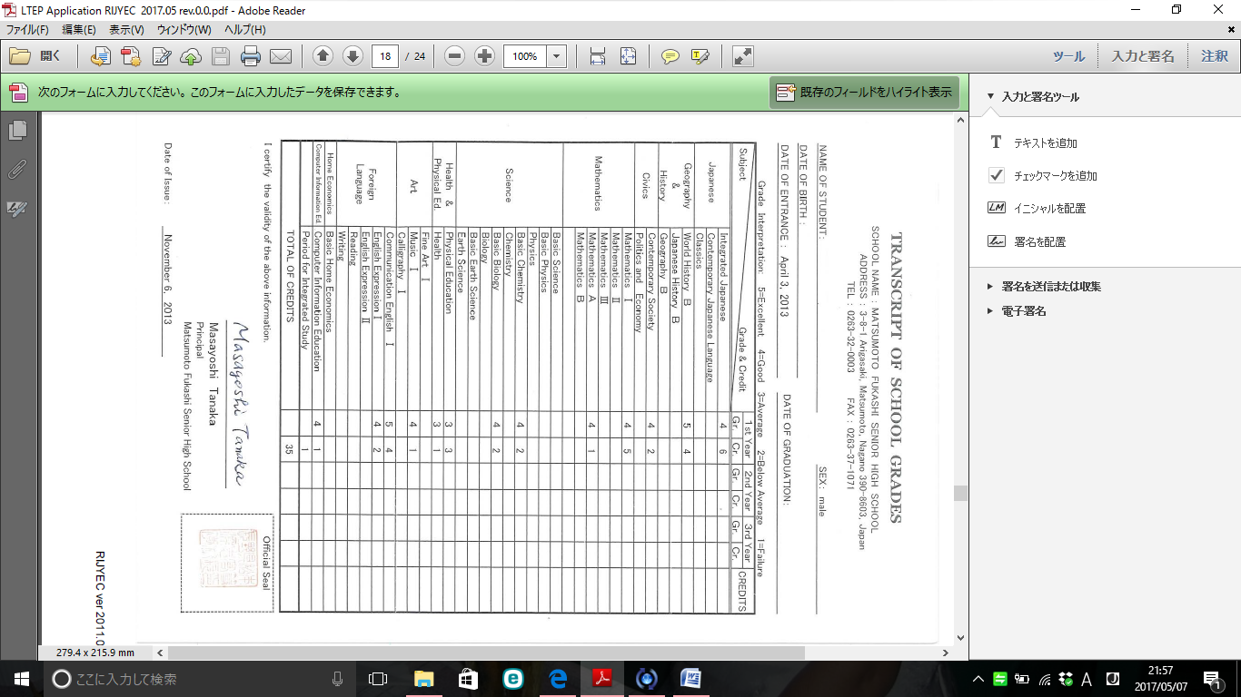

**申請者氏名**

**第 　地区**

**　　　　　　　　　　　国際ロータリー長期青少年交換プログラム**

**セクション H: 高等学校からの推薦書**

**追加シートH２: 担任の先生による推薦書**

**※所属学校等のレターヘッド（文書フォーム）を使用してください。**

**(例)**

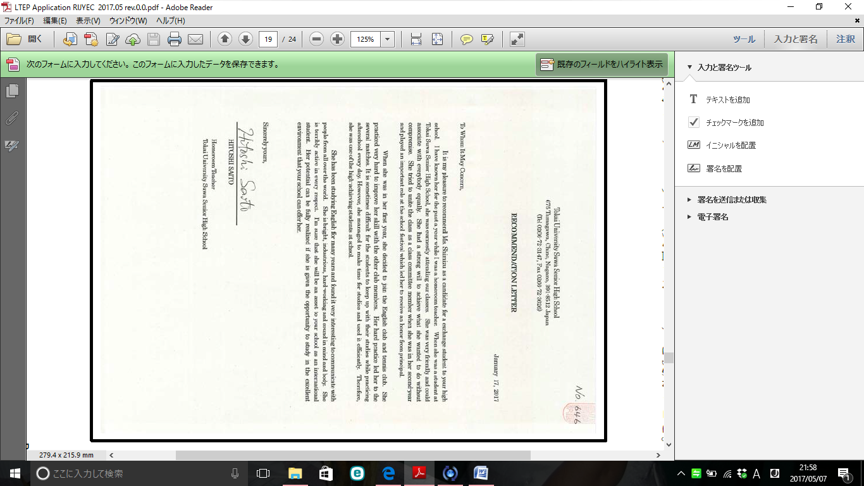

**申請者氏名**

**第 　地区**

**　　　　　　　　　　　　　国際ロータリー長期青少年交換プログラム**

**セクション H: 高等学校からの推薦書**

**追加シートH３: 英語能力証明書（必要に応じて）**

**※米国向け交換学生については、下記の所属学校等による英語能力証明を要求される**

**場合がある。この場合所属学校等のレターヘッド（文書フォーム）を使用のこと。**

**（例）**

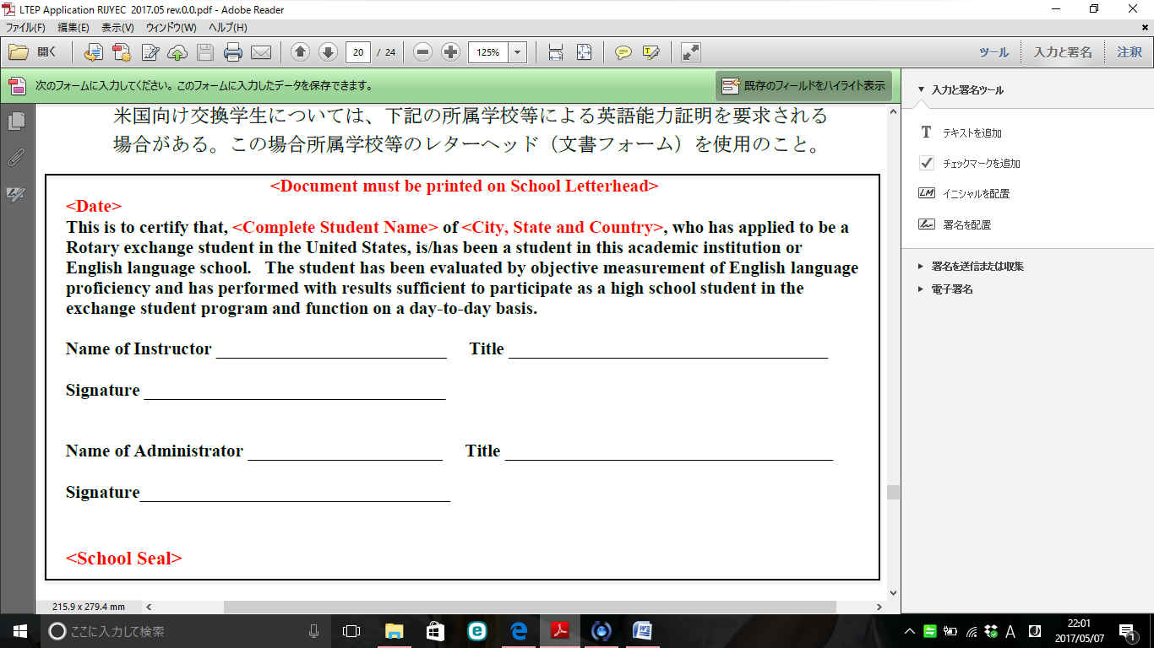

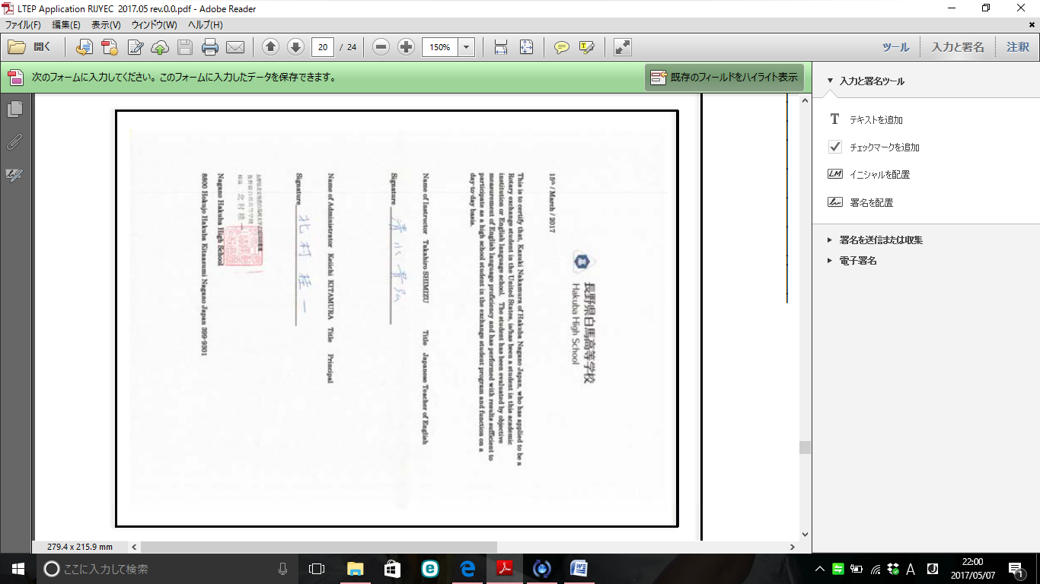

**申請者氏名**

第　　　　　地区

国際ロータリー長期青少年交換プログラム

　　　　申請書チェックリスト

**申請書のすべての必要箇所が記入されていることを確認するため、このチェックリストをご利用ください。**申請書はコピーを含め、**すべて青色インクのペンで直接署名**されていなければなりません｡またすべての写真は原本あるいは良質のカラーコピーでなければなりません。クラブまたは地区の指定する枚数の完成した部数を送付ください。

|  |  |  |  |
| --- | --- | --- | --- |
| **Sec.　申請書の構成** | | |  |
| **A** | ｢申請者本人に関する情報｣に記入し､写真を添付する | | **□** |
| **B** | 本人と両親からの書簡を準備し､写真(4)を貼付する | | **□** |
| **C** | 医師に｢病歴と健康診断｣に記入してもらい､署名をもらう | | **□** |
| **C1** | 添付資料C1として、病歴と予防接種を記入してもらい、医師の署名と病院の印を押印してもらう。 | | **□** |
| **D** | 歯科医に｢歯科衛生と検診｣に記入してもらい､署名をもらう | | **□** |
| **E** | ｢保証書式｣に学生および両親／法的保護者が署名する | | **□** |
| **F** | 一番上の欄のみ記入。あとは空欄にしておく。 | | **□** |
| **G** | ｢宣言｣および｢医療に関する許可および病歴の通知と免責｣に学生と両親／法的保護者が署名する | | **□** |
| **H** | 高等学校からの推薦書｣書式および宛名が記入され切手の貼られた封筒を校長／担当教師へ渡す（この書式は申請書と一緒に提出しないでください）　※Ｈ１、Ｈ２も同封してもらうこと。 | | **□** |
| **H1** | 高等学校の成績証明書 | | **□** |
| **H2** | 担任の先生からの高等学校推薦書 | | **□** |
| －　　パスポートコピー | | | **□** |
| **必要があれば派遣地区から要請された書類を添付する** | | | |
| **H3** | | 英語能力証明書（必要に応じて） | **□** |
|  | |  | **□** |
|  | |  | **□** |

**申請書最終確認:**

必要な事項に記入をしたら、クラブや地区により**要求される部数**を用意してください。必要な場所に署名をしてもらいます。書簡、写真のページを加え、添付すべき書類を必要な部数用意してから、チェックリストをもとに最終確認します。

セクションAからGまで順番に揃え、高等学校成績証明書および推薦書、パスポートコピー、さらにこのチェックリストを加えます。表紙と解説ページは添付しないこと。それぞれ必要部数を揃えたものをペーパークリップ等でまとめます。**ホッチキスで綴じたり、製本しないこと。**

要求された全ての部数を、クラブまたは地区の指示するところに送付すること。

**Good luck!　笑顔で！！**

**Page 13 of 13**

**申請者氏名**

第 　　　地区

　国際ロータリー長期青少年交換プログラム

　 　　　セクションC:病歴と健康診断

　　　 　　　　追加シートC1：追加の所見　（　　　ページ／　　　ページ）

|  |
| --- |
|  |

**申請者氏名**

第 　　　地区

国際ロータリー長期青少年交換プログラム

**セクションD: 歯科衛生と検診**

　　　　　　　 　追加シートD1：追加の所見　（　　　ページ／　　　ページ）

|  |
| --- |
|  |

**申請者氏名**

第 　　　地区

国際ロータリー長期青少年交換プログラム

**セクション（　　　）: 追加の所見（　　ページ／　　ページ）**

|  |
| --- |
|  |